**JOURNEY MAP**

“Dalam rangka memenuhi salah satu tugas pada mata kuliah GUI (Grpahical User Interface) Oleh Dosen Anugrah Nur Rahmanto, S.Sn., M.Ds”

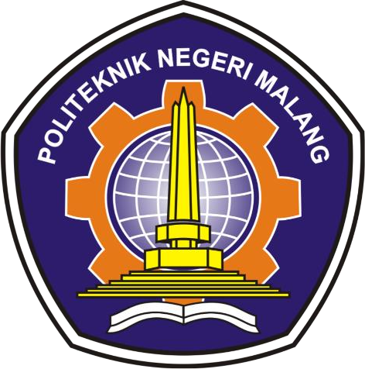

**Disusun Oleh:**

Maulana Rengga Ramadan

(2341720160)

1E

D-IV Teknik Informatika

**Politeknik Negeri Malang**

Jl. Soekarno Hatta No. 9 Jatimulyo, Kecamatan Lowokwaru, Jatimulyo, Kec. Lowokwaru, Kota Malang, Jawa Timur 6

**EXPERIENCE :**

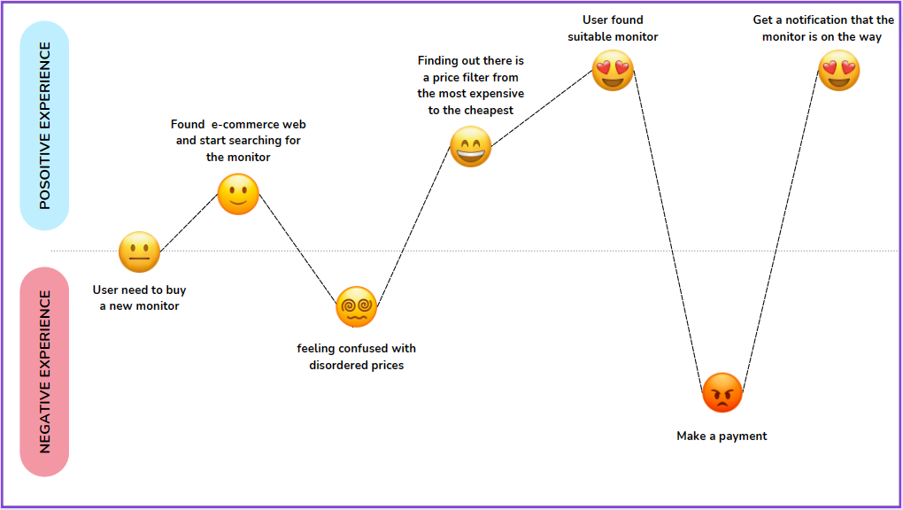

**CURRENT STATE :**

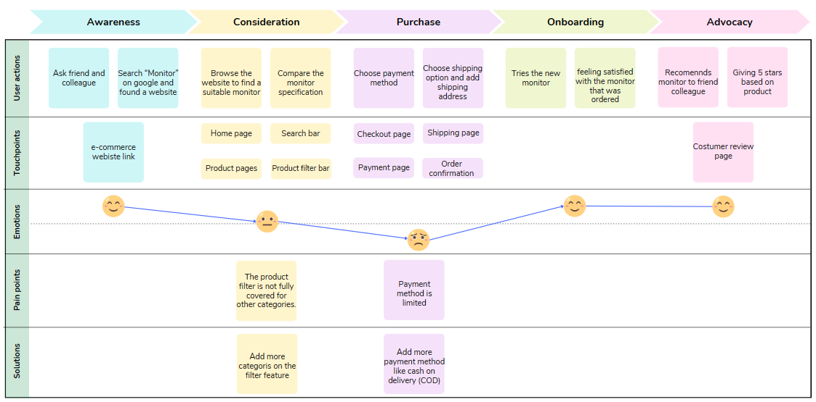

**SERVICE BLUEPRINT :**

